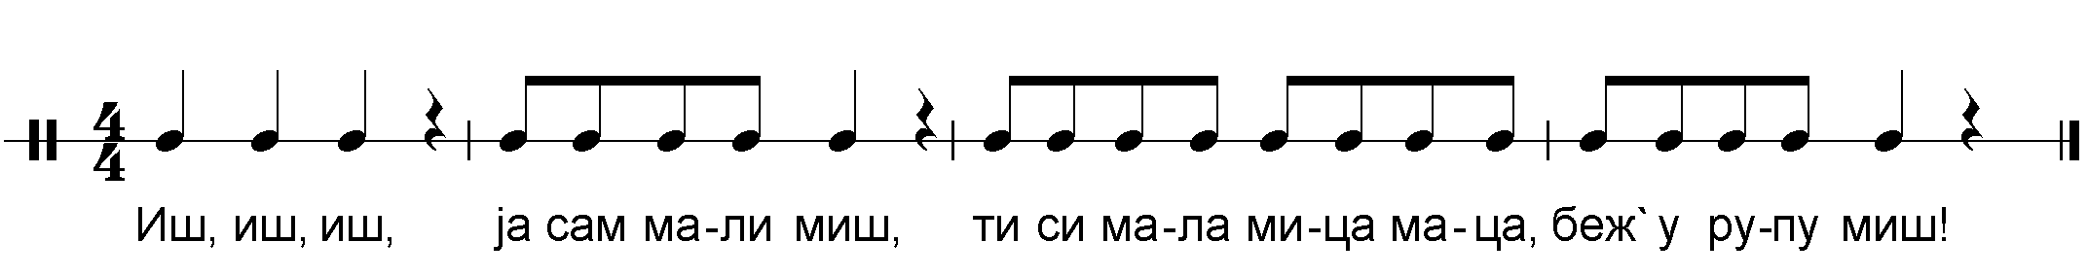

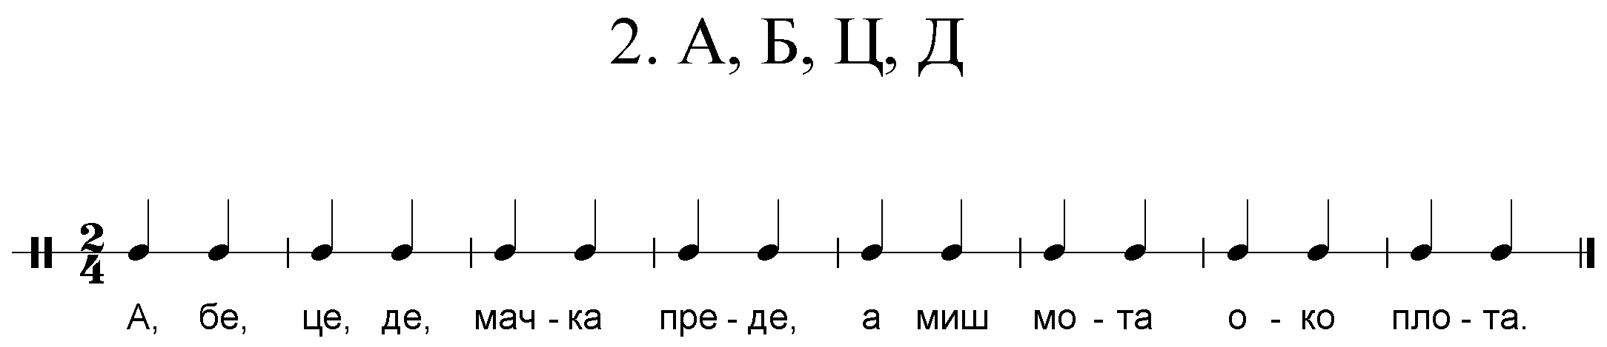

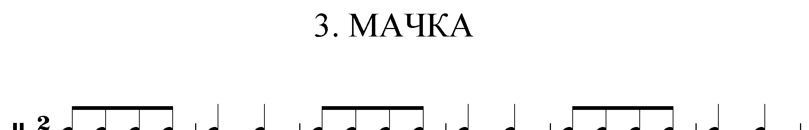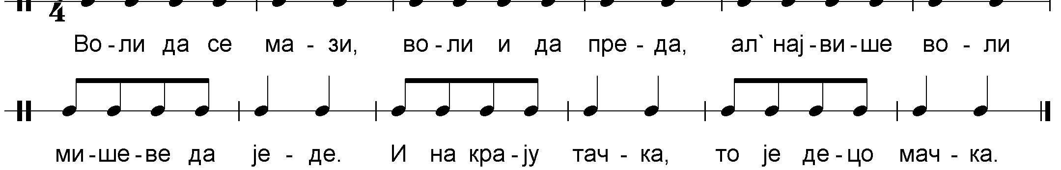

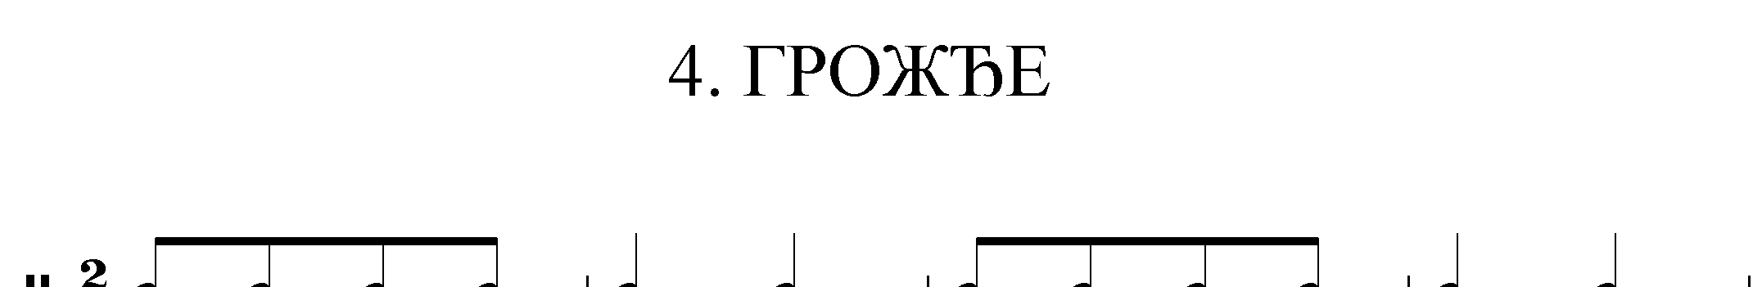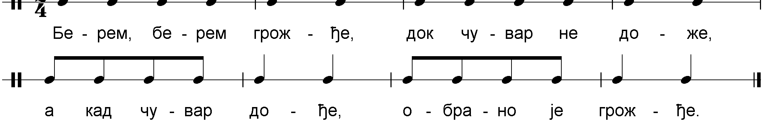

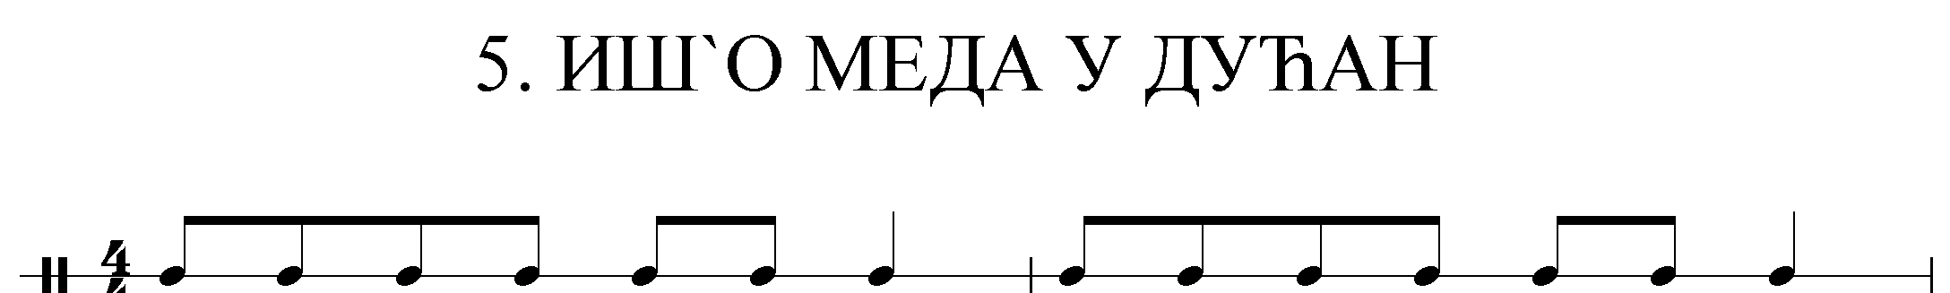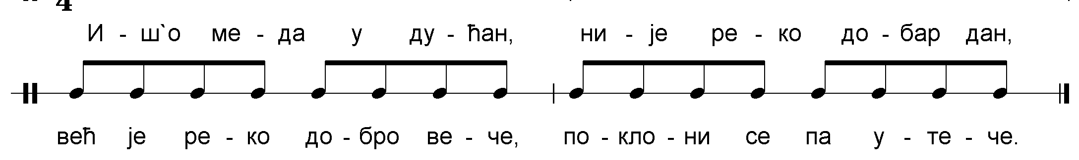

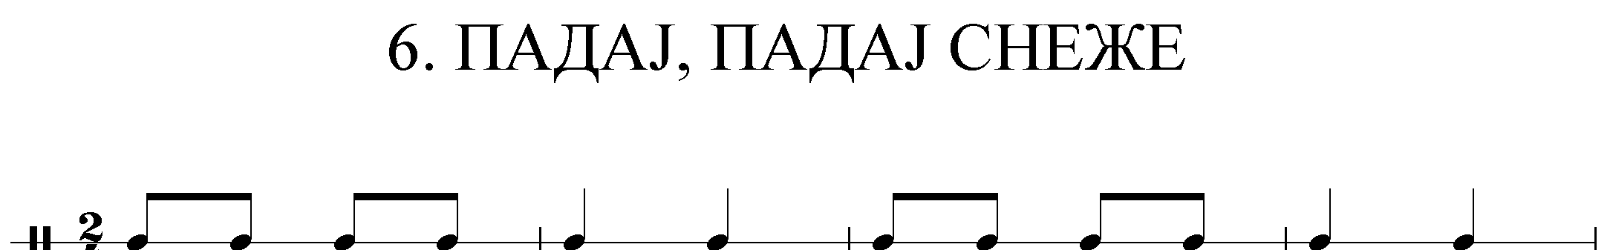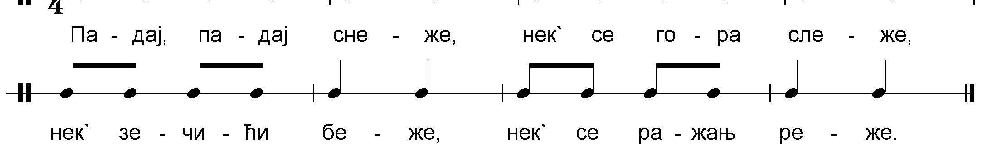
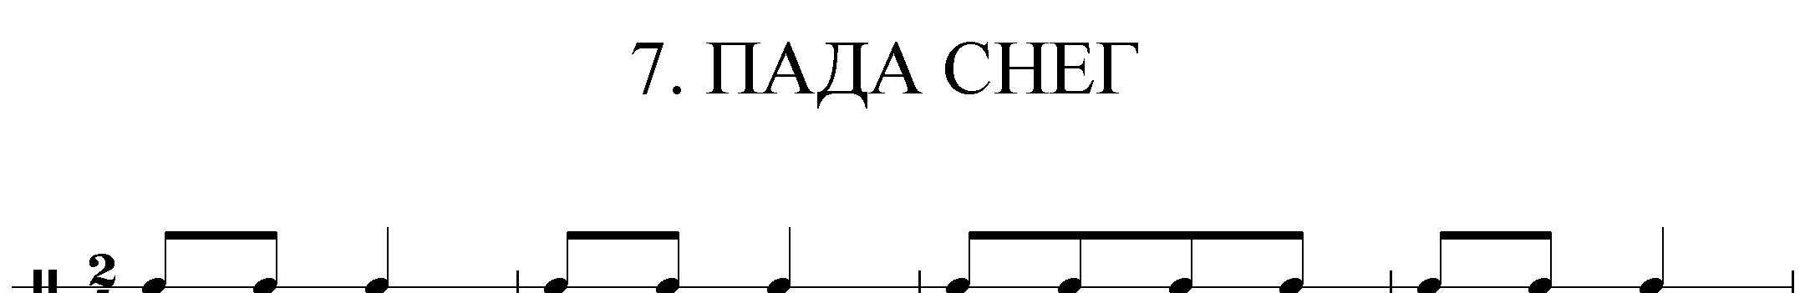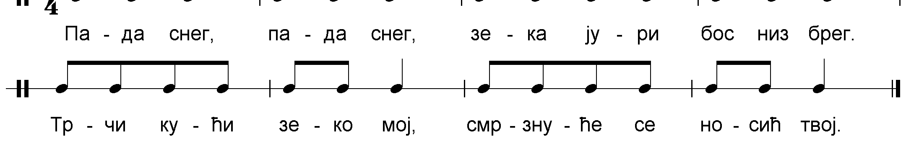

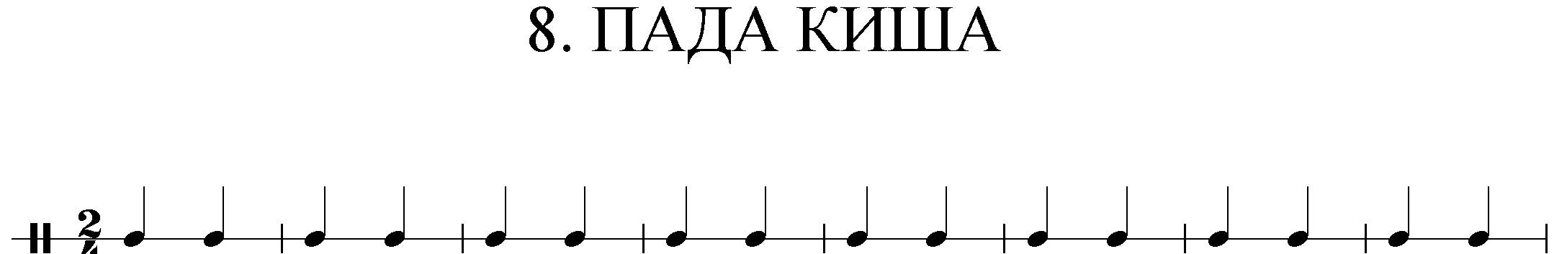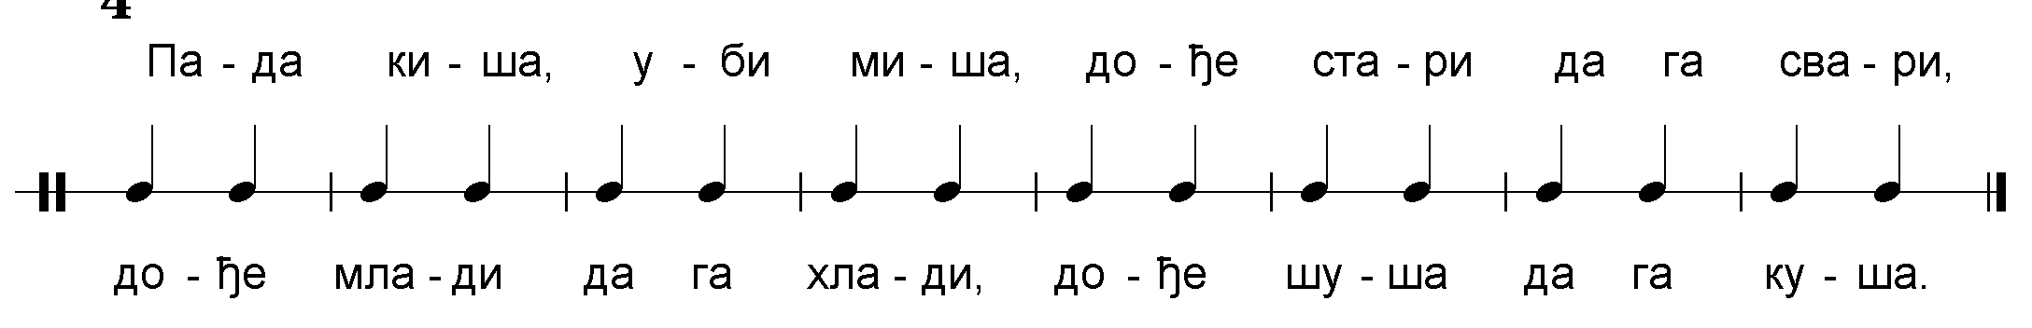
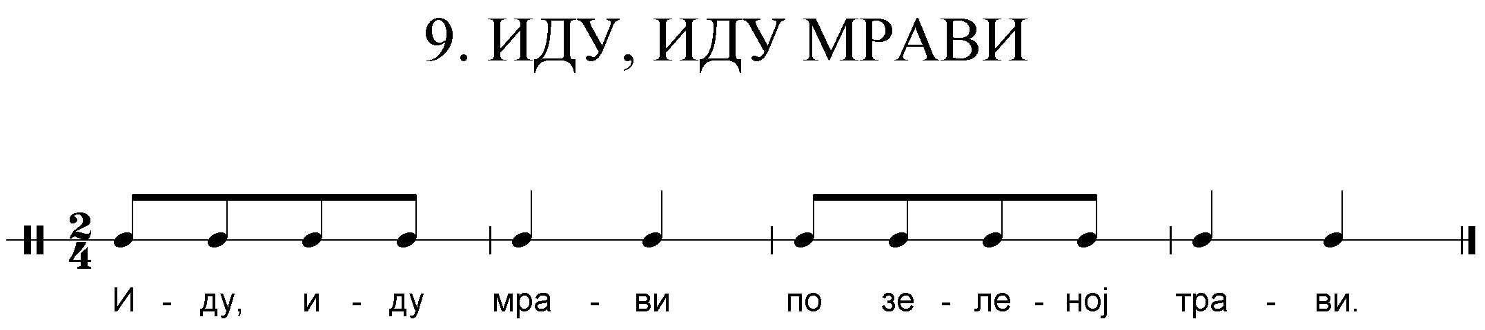

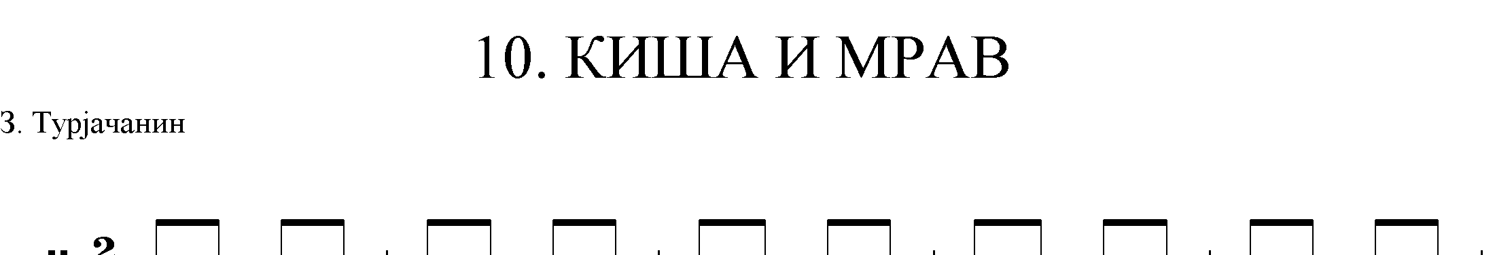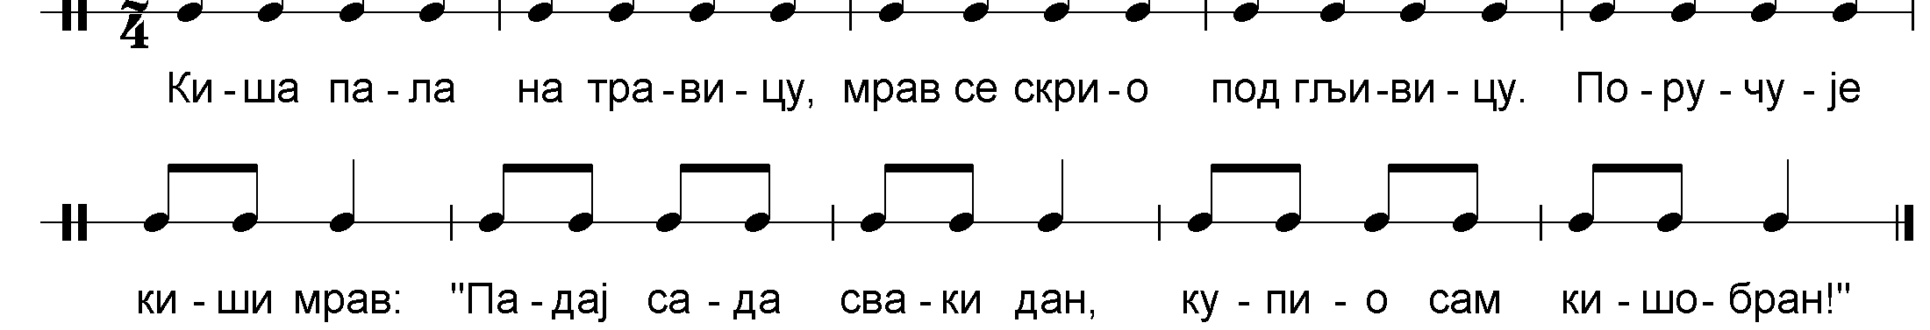

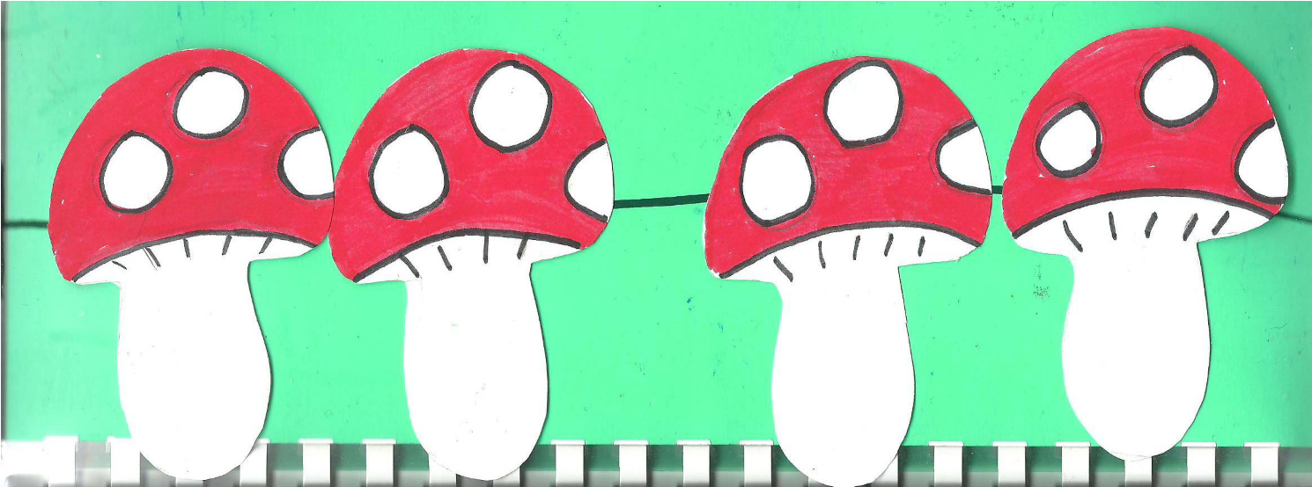
Сликовне ноте за бројалицу „Киша и мрав“, пр. 10

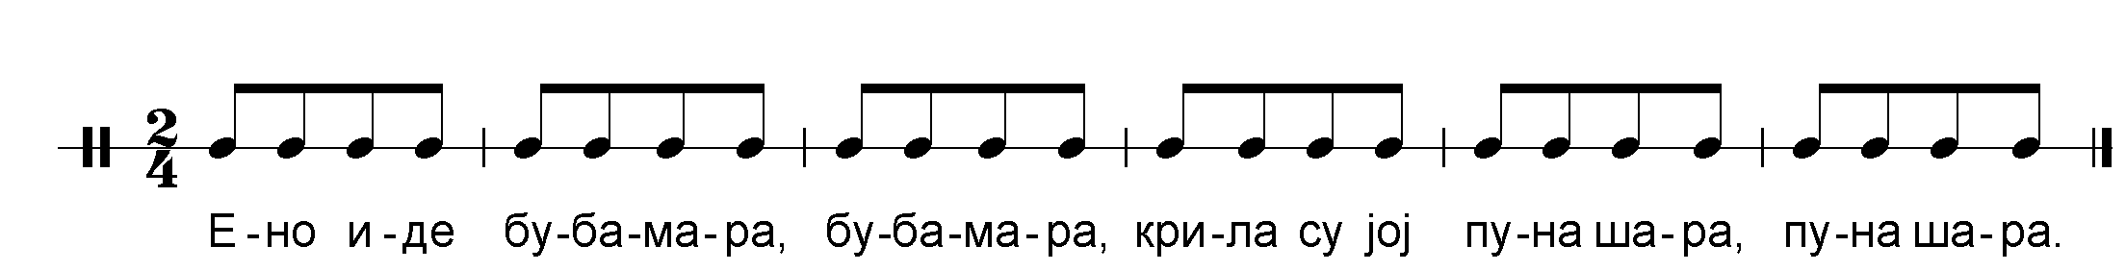
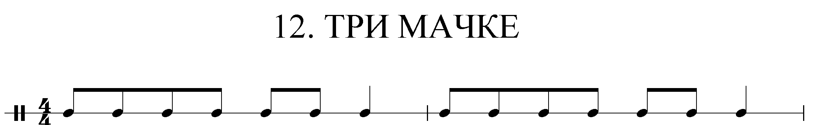
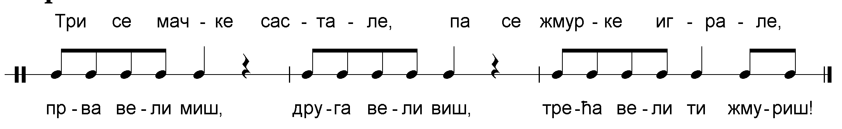
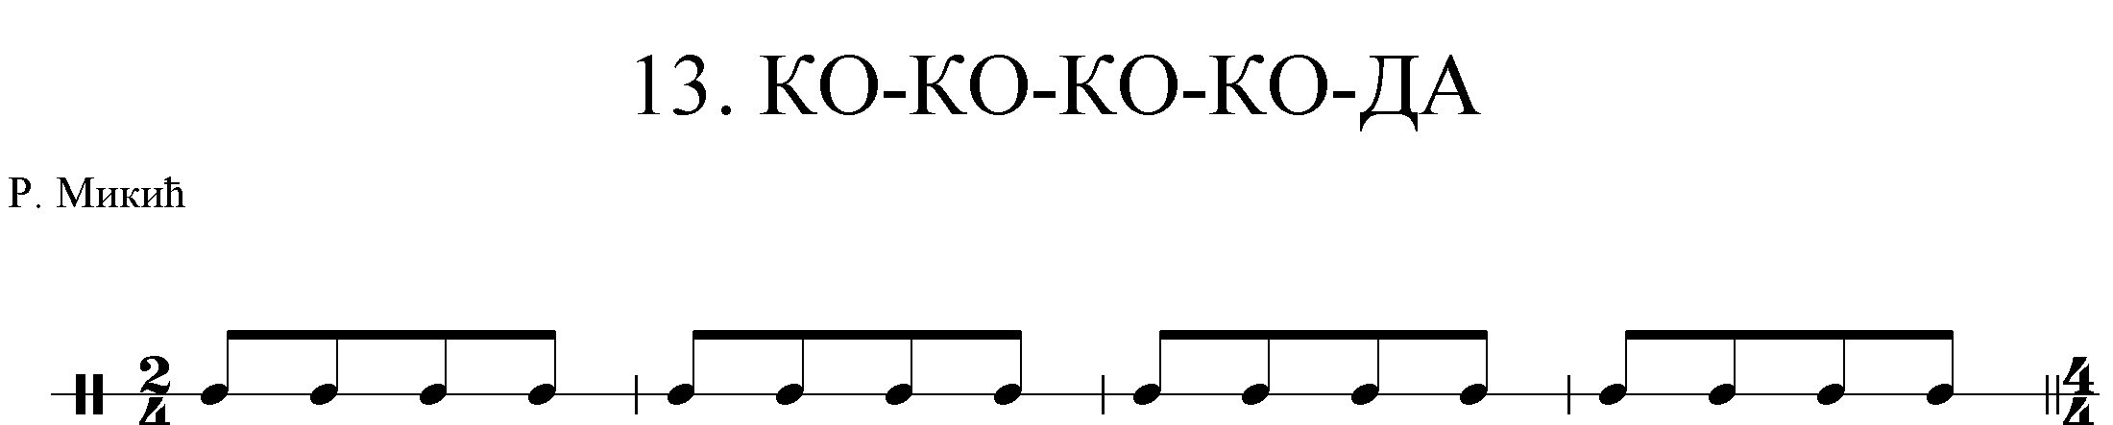
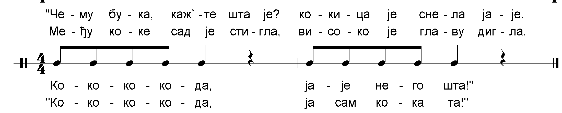
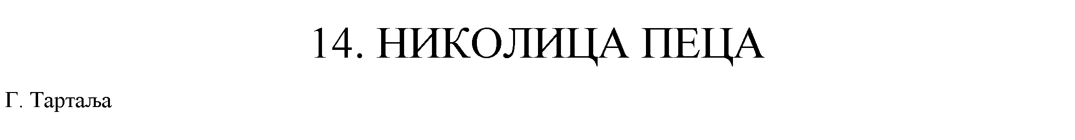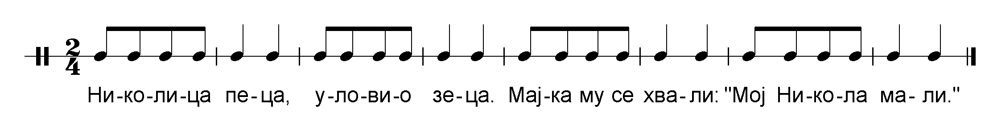

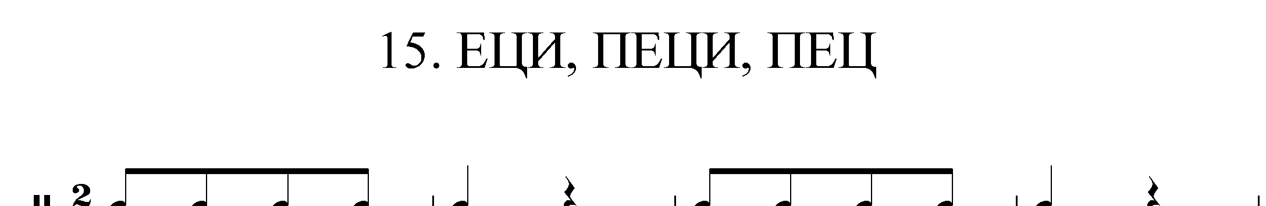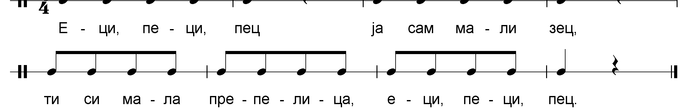
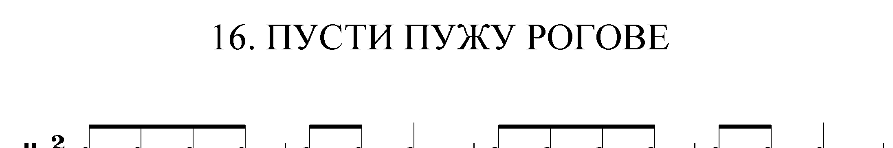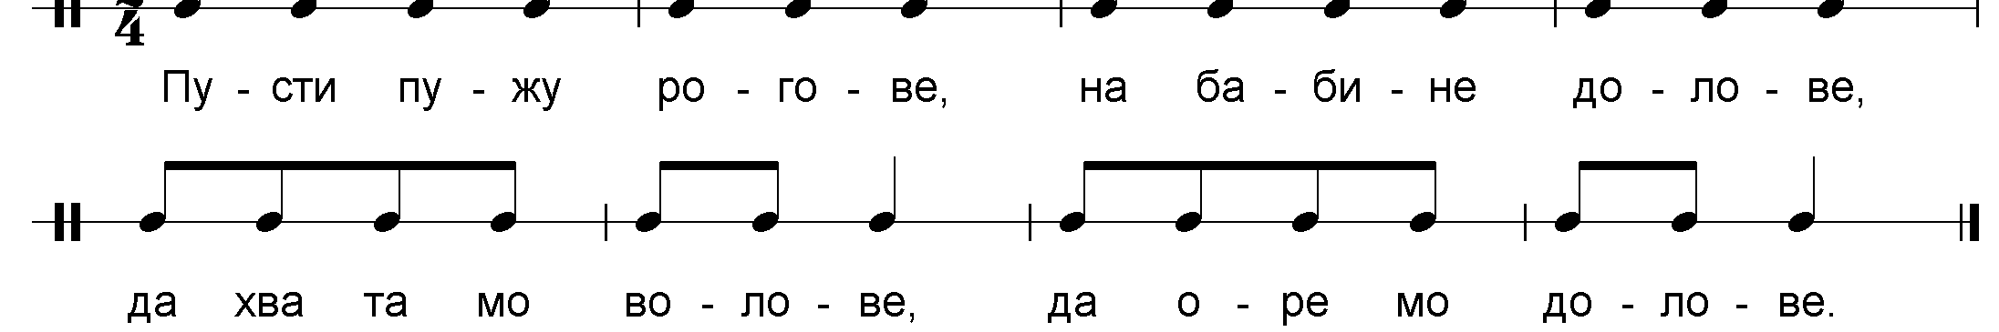

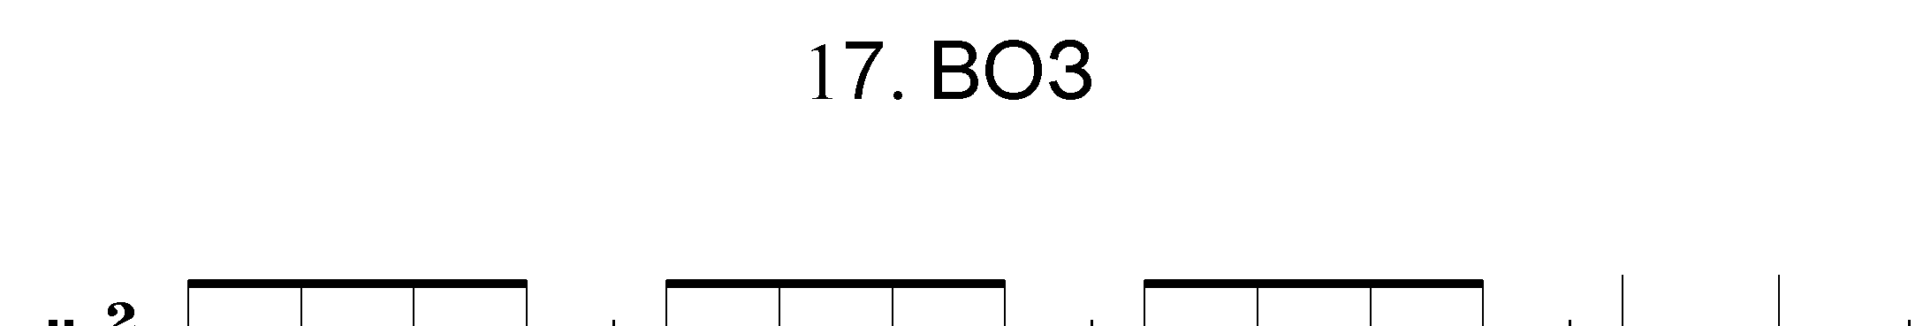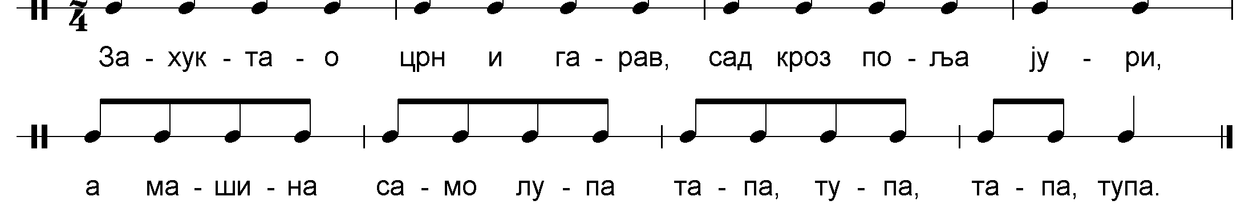

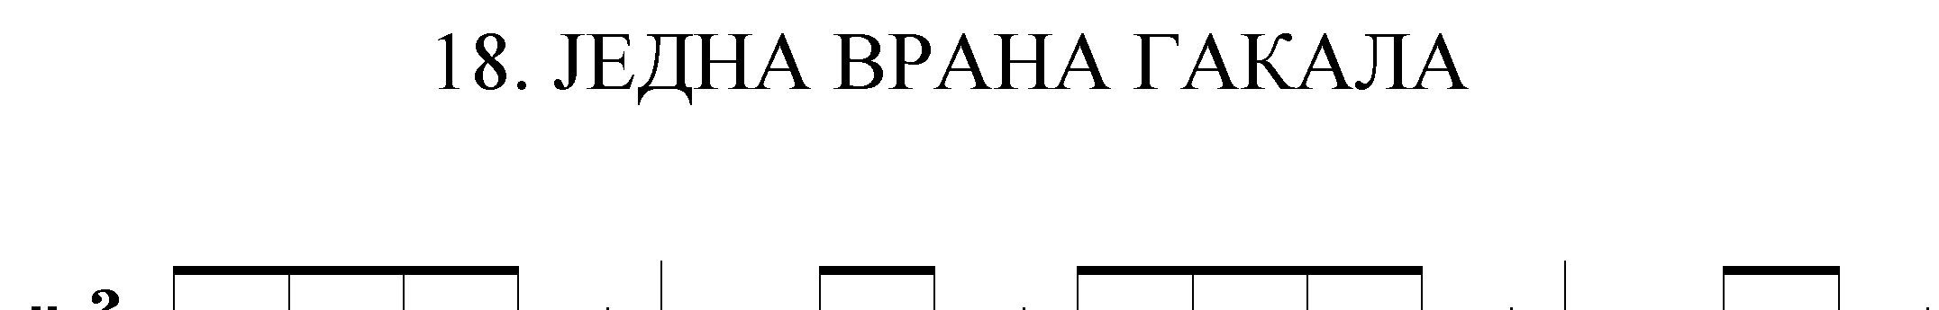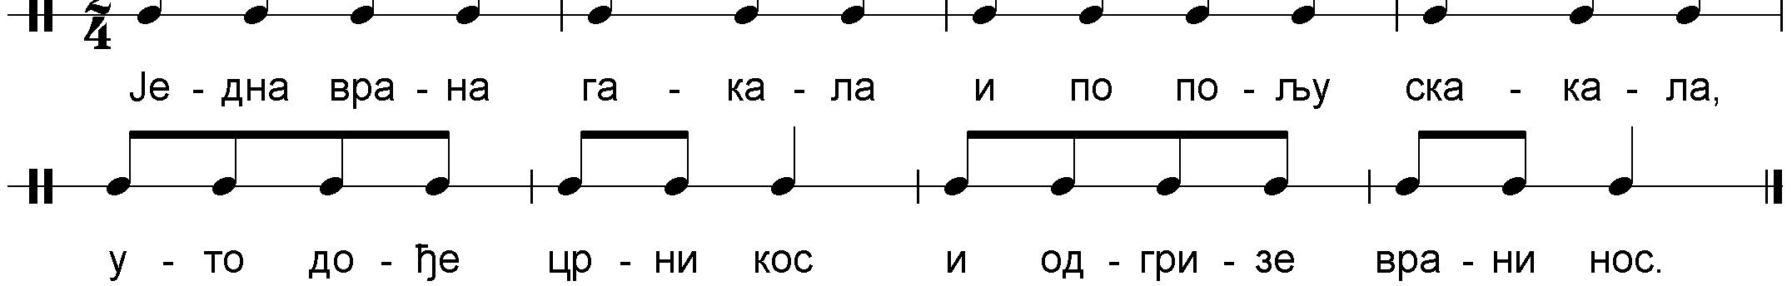
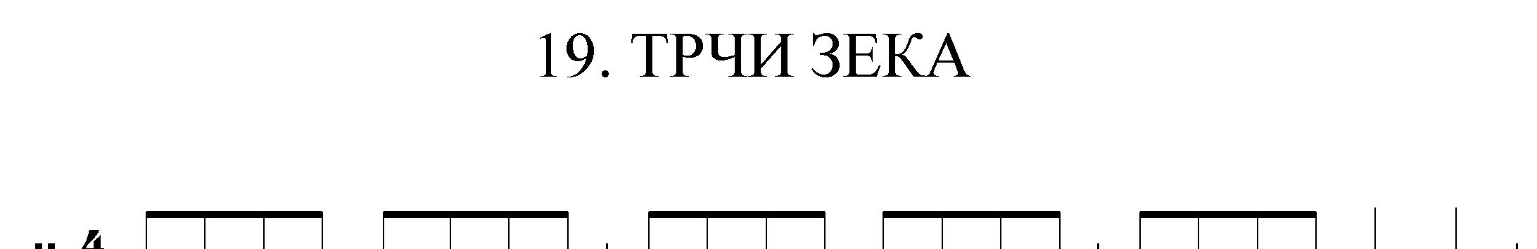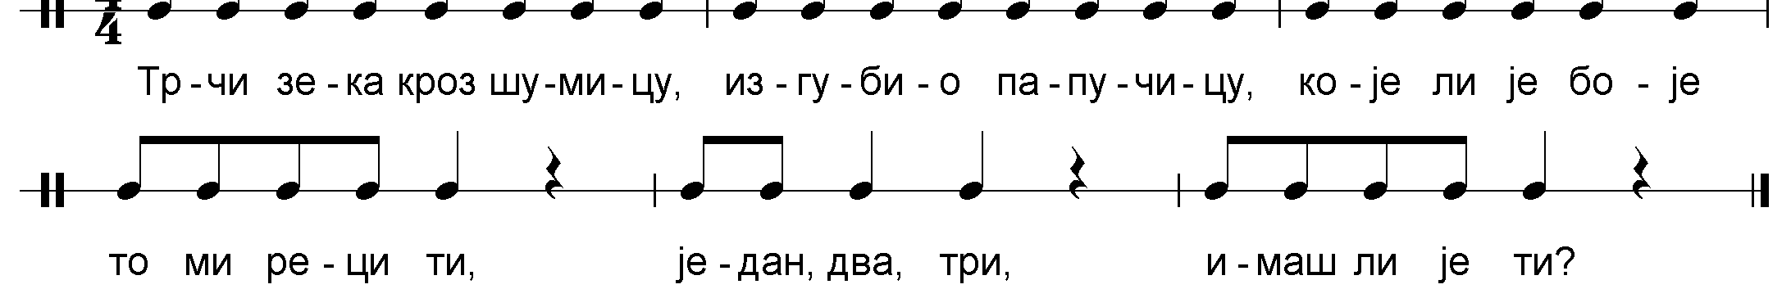
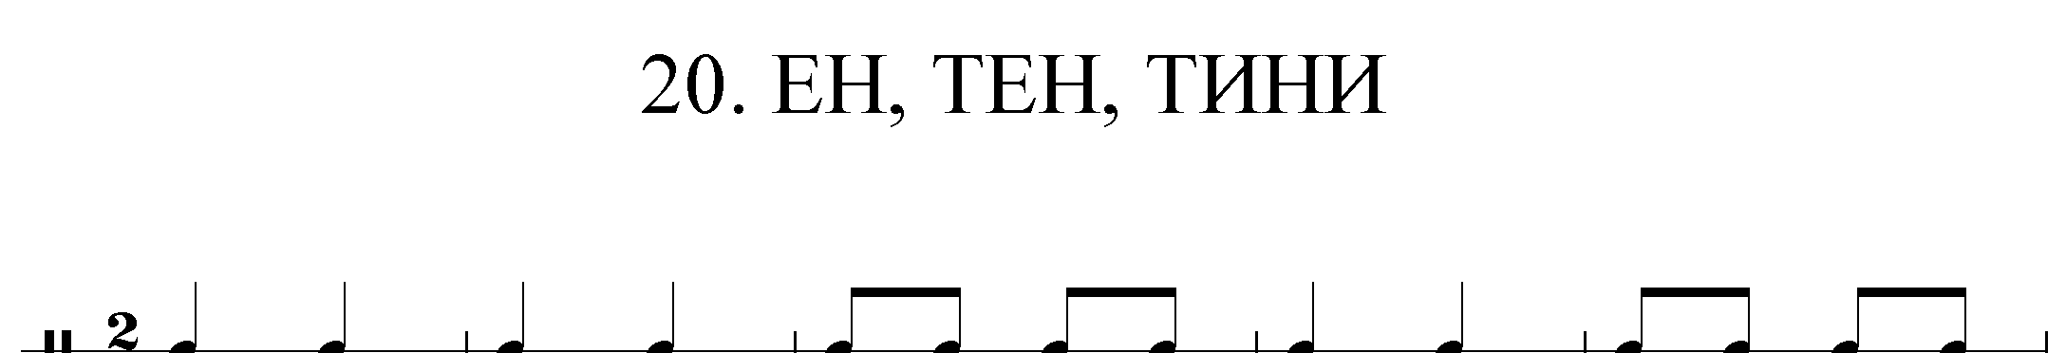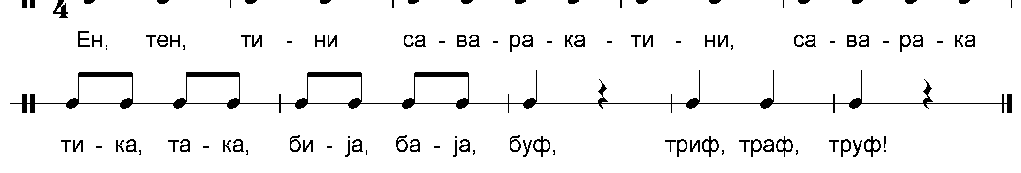

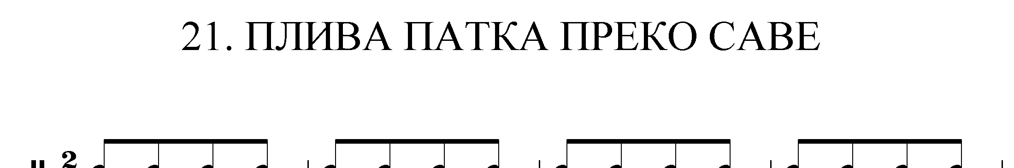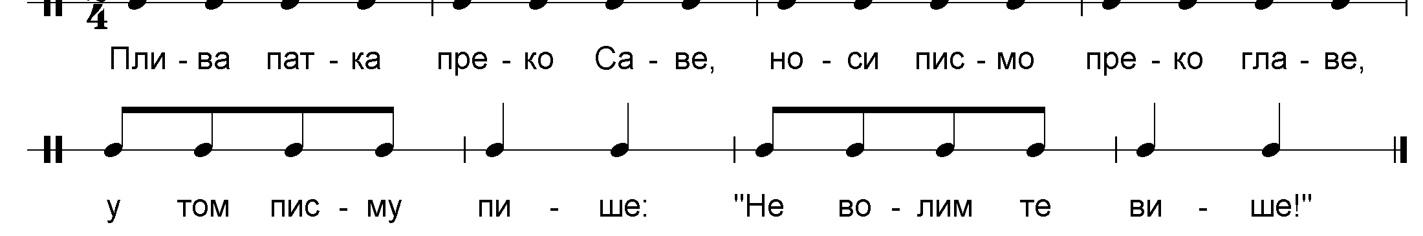

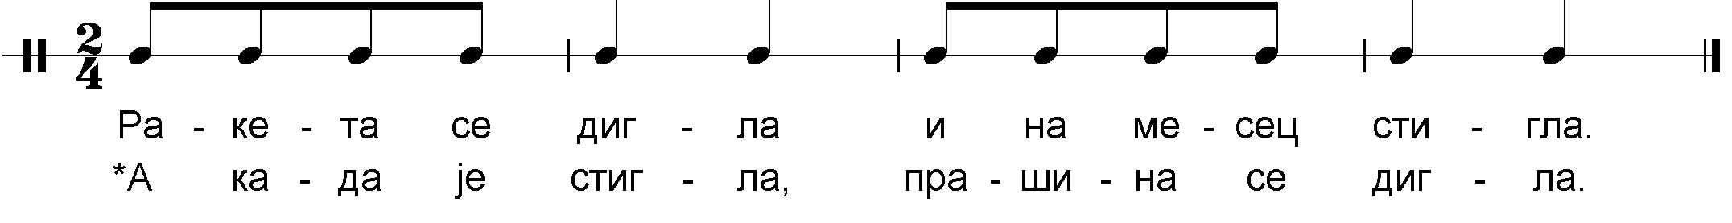

*Текст осмислила деца припремне групе вртића „Веверица“

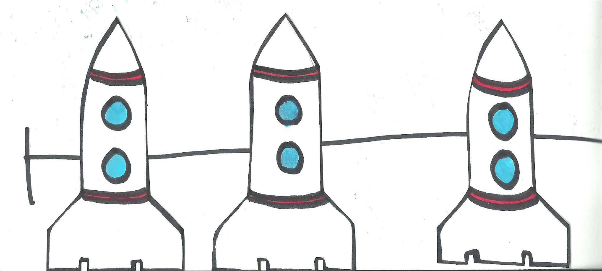
Сликовне ноте за бројалицу „Ракета се дигла“, пр. 22

